Памятка
для пациентов медицинских учреждений о важности применения индивидуальных средств радиационной защиты при проведении медицинских рентгенологических исследований

Диагностические и профилактические рентгенологические исследования охватывают практически все категории населения. По данным Всемирной организации здравоохранения во всем мире ежегодно осуществляются более 3 600 миллионов рентгеновских исследований.
При выполнении рентгенодиагностических исследований должен соблюдаться принцип оптимизации радиационной защиты пациентов, являющийся одним из основных принципов обеспечения радиационной безопасности, установленный Законом Республики Беларусь
«О радиационной безопасности».
Закон Республики Беларусь «О радиационной безопасности» гласит, что радиационная безопасность при медицинском облучении достигается путем принятия комплекса мер для сведения к минимуму вероятности необоснованного или аварийного медицинского облучения, в том числе путем назначения обоснованных медицинских процедур.
Согласно пункту 111 норм и правил по обеспечению ядерной и радиационной безопасности «Безопасность при обращении с источниками ионизирующего излучения. Общие положения», утвержденных постановлением МЧС от 19 октября 2020 г. № 42, персонал рентгеновского кабинета при работе с рентгеновским оборудованием должен использовать индивидуальные и (или) передвижные средства радиационной защиты, защитная эффективность и другие эксплуатационные параметры которых соответствуют требованиям санитарных норм и правил и проверяются аккредитованными испытательными лабораториями и центрами с периодичностью не реже 1 раза в 2 года (если иная периодичность не установлена изготовителем (производителем) средств радиационной защиты), при этом эксплуатация средств радиационной защиты с механическими повреждениями запрещается.
Индивидуальные средства радиационной защиты – надеваемые на человека технические средства для защиты всего тела, его части или отдельных органов при рентгенологических исследованиях.
При рентгенологическом исследовании обязательно проводится экранирование тех частей тела пациента, которые не подлежат исследованию (например, таза, щитовидной железы).
При проведении сложных рентгенологических исследований в палатах используются передвижные или индивидуальные защитные средства для экранирования других пациентов, а персонал при этом располагается за ширмой или на максимально возможном расстоянии от палатного рентгеновского аппарата.
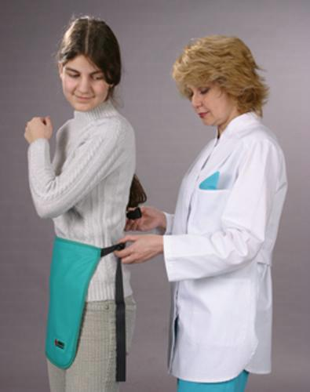
Индивидуальные средства радиационной защиты

Учитывая то, что в зону облучения при проведении рентгенологических исследований попадает щитовидная железа, применение индивидуальных средств радиационной защиты при таких исследованиях обязательно.
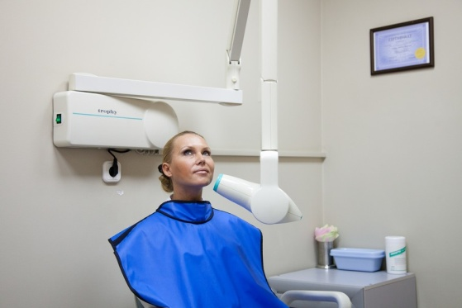
Проведение рентгенологического стоматологического исследования

Особое внимание при поведении рентгенологических процедур уделяется следующим категориям граждан:
- Дети.
Для исследования детей предусмотрены наборы защитной одежды для различных возрастных групп, а также такие специальные защитные средства, как подгузник (трусики), пеленка, пеленка с отверстием. У детей ранних возрастов экранируется все тело за пределами исследуемой области.
Рентгенологические исследования детей в возрасте до 12 лет выполняются в присутствии медицинской сестры, санитарки или родственников. Всех лиц, помогающих при таких исследованиях, предварительно инструктируют и снабжают индивидуальными средствами радиационной защиты от ионизирующего излучения.
- Пациенты детородного возраста.
При проведении рентгенологических процедур у мужчин и женщин детородного возраста должна экранироваться (защищаться средствами индивидуальной защиты) область гонад в случае, если она не является областью исследования и не затрудняет визуализацию исследуемой области пациента.
Женщина детородного возраста перед проведением рентгенологических процедур должна проинформировать врача о предположении или наличии у нее беременности или факте кормления грудью.
Важным является правильное использование медицинским персоналом индивидуальных средств радиационной защиты, т.е. недопущение такого их применения, которое может помешать видеть исследуемую область в нужном объеме (например, закрытие индивидуальными средствами радиационной защиты верхней части легких при флюорографии и т.п.), из-за чего получаемая при рентгенологическом исследовании информация может стать недостоверной, а исследование - бессмысленным.
Защитные свойства применяемых средств радиационной защиты должны периодически проверяться (1 раз в 2 года). В ходе данной проверки все средства проверяются на целостность и соответствие их защитных свойств данным, указанным в паспорте на индивидуальное средство радиационной защиты.

До начала рентгенологического исследования пациент вправе напомнить медицинскому персоналу о применении всех необходимых для данного вида исследования средств радиационной защиты с требуемыми защитными свойствами.

